# 关于欧拉图和哈密顿图的讨论

Abstract：

Key word：Euler Graph; Hamiltonian Graph; Traveling Salesman Problem；

; Christofides Algorithm

图论的**发展**  
  从十九世纪中叶开始，图论进入了新的发展阶段。这个时期，关于图论出现的大量的问题，其中最典型的是地图染色的四色问题和和“周游世界”发展来的哈密顿问题。四色问题是1892年伦敦大学的毕业生古色列在研究英国地图时发现的，他在看地图边界时的区域划分时同时注意到各区域地图的着色之用的四种颜色。这让他很困惑。于是他写信给仍在学校读书的弟弟，让弟弟向有名的数学家德·摩根请教。但他也没能解决这个问题。于是向自己的好友、著名的数学家哈密顿爵士请教，但直到哈密顿逝世也没有解决这个问题的。后来又有一系列学者对其进行研究，但最终都是错的。最接近的一次是赫伍德利用肯普的方法证明了五色定理，即一张地图可以用五种或者五种以下的颜色进行染色，但仍未能解决问题。最终是1976年6月美国伊利诺斯大学的黑肯和阿佩尔经过四年的艰苦工作，在计算机的帮助下进行了长达1200小时并做了100亿次的判断，终于完成了四色证明的猜想。但有不少数学家并不满足这样，仍在寻求一种简洁明快的书面证明方法。  
  哈密顿“周游世界”是指用一个正十二面体的20个顶点表示世界上的二十座大城市，要求找一条沿着十二面体的棱通过每个顶点恰好一次的闭路。由于运筹学、计算机科学与编码理论中很多问题都可以转化为哈密顿问题，所以这个问题引起了广泛的关注和研究。  
  后来1936年，匈牙利著名图论学家柯尼希发表的《有限图和无限图理论》，是图论的第一步专著，它总结了200年的图论成果，是图论重要的里程碑。后来经过五十多年爆炸性发展，图论终于成长为数学科学中独立的学科。

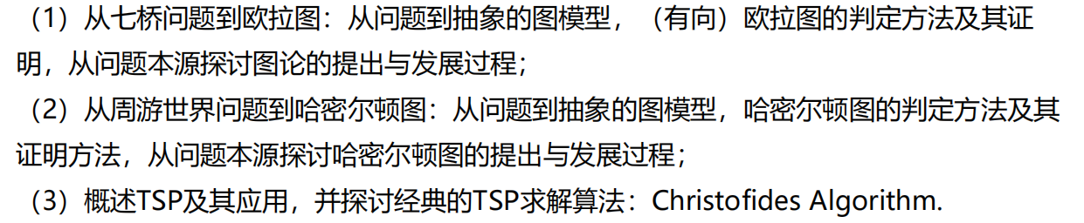

1. 欧拉图
2. 哈密顿图

3.TSP

**概述及其应用**   
 简单来说，Travelling Salesman Problem (TSP)是最基本的路线问题。它寻求的是旅行者由起点出发，通过所有给定的需求点后，再次返回起点所花费的最小路径成本，也叫旅行商问题、旅行推销员问题、货郎担问题 ……TSP是组合优化问题中典型的NP-完全问题，是许多领域内复杂工程优化问题的抽象形式。

TSP 问题应用非常广泛，例如绘制基因组图谱、望远镜、X 射线、操控工业机械、安排生产作业任务等。研究TSP的求解方法对怨决复杂工程优化问题具有重要的参考价值。

关TSP的完全有效的算法目前尚未找到，这促使人们长期以来不断地探索并积累了大量的算法。下面我们探讨的是其中一种算法。

**Christofides算法**

Christofides 算法是解决旅行商问题的近似算法，其近似比为 3/2，在一般性度量空间里，是近似比最好的算法。算法步骤如下：

步骤1：寻找输入图中的最小生成树。

步骤2：对于最小生成树中度数为奇数的顶点，求它们的最小花费完美匹配。

步骤3：将完美匹配中的边加入最小生成树中。

步骤4：求上述图中的欧拉回路。

步骤5：对欧拉回路作 shortcut 操作，即跳过已经访问过的顶点，结果即为一条哈密顿回路，我们就得到了 TSP 问题的一个近似解。

6 总结（总结论文的工作以及存在的不足或待解决的问题）。

参考文献（按照参考格式给出）

附：小组工作总结，以及小组分工合作情况，成员签名,日期.